PISSALADIÈRE

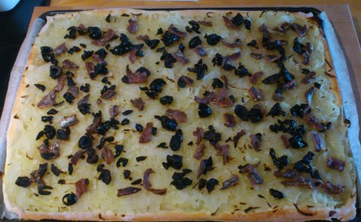
Ingrédients pour 1 plaque :
1 pâte à pizza
1 kg d'oignon
Olives noires
Anchois
Poivre et sel
• Préchauffez le four Th 7 (210°C).
• Émincez les oignons et les faire revenir sans coloration dans une sauteuse avec de l'huile d'olive. Assaisonnez avec le poivre et un peu de sel.
• Étalez la pâte et garnir avec les oignons. Disposez dessus les filets d'anchois et les olives émincées.
• Faites cuire au four pendant 15 à 20 minutes.
• Servez chaud ou tiède avec une bonne salade verte.

